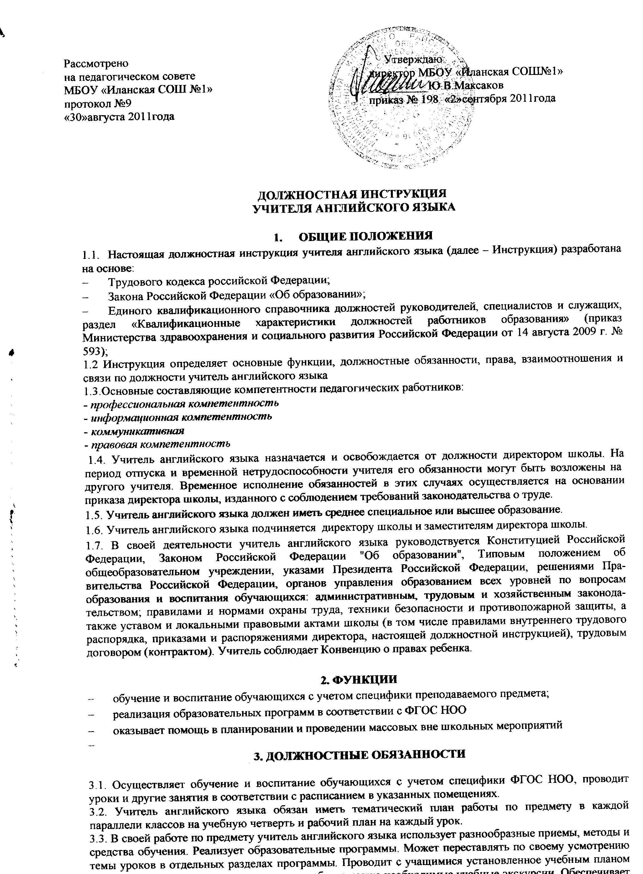
3.4. Отвечает за выполнение приказов «Об охране труда и соблюдении правил техники безопасности» и «Об обеспечении пожарной безопасности»:
- безопасное проведение образовательного процесса;
- принятие мер по оказанию доврачебной помощи пострадавшему, оперативное извещение руководства о несчастном случае;
- проведение инструктажа обучающихся (воспитанников) по безопасности труда на учебных занятиях, воспитательных мероприятиях с обязательной регистрацией в «Журнале инструктажа учащихся по охране и безопасности труда»;
- организацию изучения учащимися (воспитанниками) правил по охране труда, дорожного движения, поведения в быту и т.п.;
- осуществление контроля за соблюдением правил (инструкций) по охране труда.
3.5. Ведет в установленном порядке учебную документацию, осуществляет текущий контроль успеваемости и посещаемости обучающихся на уроках, выставляет текущие оценки в классный журнал и дневники, своевременно сдает администрации необходимые отчетные данные.
3.6. Работает в экзаменационной комиссии по итоговой аттестации обучающихся.
3.7. Допускает в соответствии с Уставом учреждения администрацию школы на свои уроки в целях контроля за работой, участвует в последующем разборе или других мероприятий воспитательного характера.
3.8. Заменяет уроки отсутствующих учителей по распоряжению администрации.
3.9. Соблюдает Устав учреждения, Коллективный договор, Правила внутреннего трудового распорядка, требования данной инструкции, а также локальные акты учреждения, приказы и распоряжения администрации учреждения.
3.10. Соблюдает права и свободы обучающихся, содержащиеся в Законе РФ «Об образовании». Конвенции о правах ребенка.
3.11. Осуществляет связь с родителями обучающихся (или их законными представителями).
3.12. Систематически повышает свою профессиональную квалификацию. Участвует в деятельности методических объединений и других формах методической работы.
3.13. Согласно годовому алану работы учреждения принимает участие в работе педагогических советов, производственных совещаний, совещаний при директоре, родительских собрании, а также предметных секций, проводимых вышестоящей организацией.
3.14.. Соблюдает этические нормы поведения, является примером для учащихся, воспитанников.
3.16. Учителю английского языка запрещается:
- изменять по своему усмотрению расписание занятий;
- отменять, удлинять или сокращать продолжительность уроков (занятий) и перемен между ними;
- удалять учащегося с урока;
3.17. При выполнении обязанностей заведующего учебным кабинетом учитель английского языка:
- проводит паспортизацию своего кабинета;
- постоянно пополняет кабинет методическими пособиями, необходимыми для прохождения учебной программы приборами, техническими средствами обучения;
- в соответствии с приказом директора «О проведении инвентаризации» списывает в установленном порядке имущество, пришедшее в негодность;
- разрабатывает инструкции по охране труда и технике безопасности;
- принимает участие в смотре учебных кабинетов.

4. должен знать

- Конституцию РФ; законы РФ, решения Правительства РФ и органов управления образованием по вопросам образования; Конвенцию о правах ребенка;
- основы общетеоретических дисциплин в объеме, необходимом для решения педагогических, научно-методических и организационно-управленческих задач на начальной ступени общеобразовательного учреждения, педагогику, психологию, возрастную физиологию, школьную гигиену;
- требования ФГОС НОО и рекомендации по их реализации в общеобразовательном учреждении;
- методики преподавания предметов и воспитательной работы, программы и учебники, отвечающие требованиям ФГОС НОО;
- требования к оснащению и оборудованию учебных кабинетов и подсобных помещений;
- средства обучения и их дидактические возможности;
- основные направления и перспективы развития образования и педагогической науки;
- основы права, научной организации труда;
- правила и нормы охраны труда, техники безопасности и противопожарной защиты.

5. Требования к квалификации
Высшее профессиональное образование или среднее профессиональное образование по направлению подготовки «Образование и педагогика» или в области, соответствующей преподаваемому предмету, без предъявления требований к стажу работы, либо высшее профессиональное образование или среднее профессиональное образование и дополнительная профессиональная подготовка по направлению деятельности в образовательном учреждении без предъявления требований к стажу работы.

6. Права
Учитель английского языка имеет право в пределах своей компетенции:
- принимать участие в разработке программы развития школы;
- вносить предложения по вопросам совершенствования учебно-воспитательного процесса;
- устанавливать контакты с родителями учащихся и лицами, их заменяющими;
- присутствовать на учебных занятиях и мероприятиях (без права входить в класс после начала занятий без экстренной необходимости и делать замечания педагогу в течение занятия);
- привлекать к дисциплинарной ответственности обучающихся за проступки, дезорганизующие учебно-воспитательный процесс, в порядке, установленном правилами о поощрениях и взысканиях;
- повышать свою квалификацию.
7. Ответственность

7.1. За неисполнение или ненадлежащее исполнение без уважительных причин Устава и правил внутреннего трудового распорядка школы, законных распоряжений директора школы и иных локальных нормативных актов, должностных обязанностей, установленных настоящей инструкцией, в том числе за неиспользование прав, предоставленных настоящей инструкцией, а также принятие управленческих решений, повлекших дезорганизацию образовательного процесса, учитель несет дисциплинарную ответственность в порядке, определенном трудовым законодательством. За грубое нарушение трудовых обязанностей в качестве дисциплинарного наказания может быть применено увольнение.
7.2. За применение, в том числе однократное, методов воспитания, связанных с физическим и(или) психическим насилием над личностью обучающегося, учитель может быть освобожден от занимаемой должности в соответствии с трудовым законодательством и Законом Российской Федерации "Об образовании". Увольнение за данный проступок не является мерой дисциплинарной ответственности.
7.3. За нарушение правил пожарной безопасности, охраны труда, санитарно-гигиенических правил организации работы учитель привлекается к административной ответственности в порядке и в случаях, предусмотренных административным законодательством.
7.4. За виновное причинение школе или участникам образовательного процесса ущерба (в том числе морального) в связи с исполнением (неисполнением) своих должностных обязанностей, а также неиспользование прав, предоставленных настоящей инструкцией, учитель несет материальную ответственность в порядке и в пределах, установленных трудовым и (или) гражданским законодательством.
8. Взаимоотношения. по должности
Учитель английского языка:
8.1. Работает в режиме ненормированного рабочего дня по графику, составленному исходя из 36-часовой рабочей недели и утвержденному директором школы.
8.2. Самостоятельно планирует свою работу на каждый учебный год и каждую учебную четверть. План работы утверждается заместителем директора школы не позднее пяти дней с начала планируемого периода.
8.3. Получает от директора школы информацию нормативно-правового и организационно-методического характера, знакомится под расписку с соответствующими документами.
8.4. Систематически обменивается информацией по вопросам, входящим в свою компетенцию, с педагогическими работниками и заместителями директора школы.

С должностной инструкцией ознакомлен(а):
______________/ _____________________ ______________
(подпись) (расшифровка подписи) ( дата )

С должностной инструкцией ознакомлен(а):
______________/ _____________________ ______________
(подпись) (расшифровка подписи) ( дата )
С должностной инструкцией ознакомлен(а):
______________/ _____________________ ______________
(подпись) (расшифровка подписи) ( дата )

